EVALUACIÓN DE DIAGNÓSTICO
Nombre: __________________________________________________________________________
Ítem I: La Cuestión Social en Chile
Objetivo: Reflexionar sobre la cuestión social
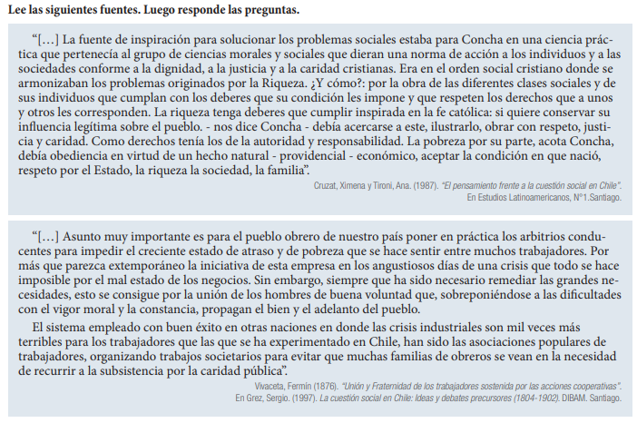
1. ¿Qué sectores de la sociedad se ven reflejados en ambas fuentes? Identifica y fundamenta. (3 pts.)
______________________________________________________________________________________________________________________________________________________________________________________________________
2. Según tu criterio, ¿cuáles son las debilidades de cada propuesta frente a la cuestión social? Explica. (3 pts)
______________________________________________________________________________________________________________________________________________________________________________________________________

Ítem II: Las Problemáticas Sociales
Objetivo: Reflexionar sobre las problemáticas sociales del periodo

3. Identifica a qué grupo o grupos políticos se refería Alessandri cuando señalaba a “los espíritus reaccionarios” y a “aquellos que van provocando divisiones”. Fundamenta. (3 pts.)
______________________________________________________________________________________________________________________________________________________________________________________________________
4. Explica por qué sería incorrecto afirmar que Alessandri promovía la lucha entre clases sociales. (3 pts.)
______________________________________________________________________________________________________________________________________________________________________________________________________

Ítem III: Análisis de datos estadísticos
Objetivo: Analizar las relaciones socio-estadísticas
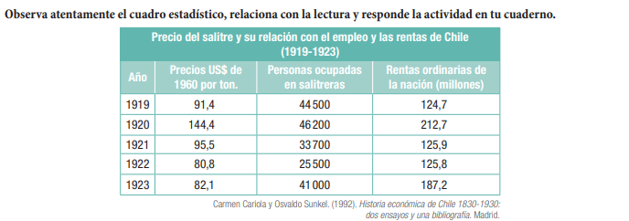
1. ¿Cómo se evidencia la inestabilidad económica del país entre los años 1919 y 1923? Fundamenta utilizando los datos del cuadro estadístico. (3 pts.)
______________________________________________________________________________________________________________________________________________________________________________________________________
2. Explica cuál es la relación entre desempleo y precio del salitre. (3 pts.)
______________________________________________________________________________________________________________________________________________________________________________________________________
3. ¿Qué relación existe entre el precio del salitre y las rentas ordinarias de la nación? Explica. (3 pts.)
______________________________________________________________________________________________________________________________________________________________________________________________________
___________________________________________________________________________________________________

 | Ítem 1 | Ítem 2 | Ítem 3
L
NL

